**Pedido de Informações nº. ____/2015**

**Excelentíssimo Senhor**

**Presidente da Câmara Municipal de Vereadores**

**Gilberto da Conceição Cezar**

**Canela/RS**

Senhor Presidente.

Os Vereadores signatários, no uso de suas atribuições legais e regimentais, solicitam que após aprovado em Plenário seja encaminhada à Administração Municipal PEDIDO DE INFORMAÇÕES que segue:

**Referente aos Postos de Saúde:**

1. **Cópia das planilhas de agendamento dia por dia e de todos os postos de janeiro de 2015 a presente dada, dia por dia;**
2. **Copia das planilhas de atendimento de todos os postos, de janeiro de 2015 a presente dada, dia por dia;**
3. **Cópia do registro de ponto dos Médicos de janeiro de 2015 a presente dada, dia por dia;**
4. **Cópia das planilhas de atendimento de todos os médicos de janeiro de 2015 a presente dada, dia por dia;**

**JUSTIFICATIVA:**

As informações solicitadas atendem a questionamentos da comunidade local, bem como as funções de fiscalização e controle que cabe ao legislador, contidas na constituição federal, lei orgânica Municipal e Regimento Interno.

Câmara Municipal de Canela/RS, 27 de julho de 2015.

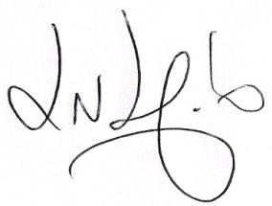 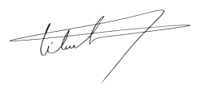 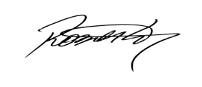

Luciano Melo Vilmar Santos Roberto Grulke Vereador PMDB Vereador PMDB Vereador PMDB